Ações realizadas na Secretaria Municipal de Educação:  https://sites.google.com/educacao.curitiba.pr.gov.br/dia-cidadeseducadorassme?usp=sharing | 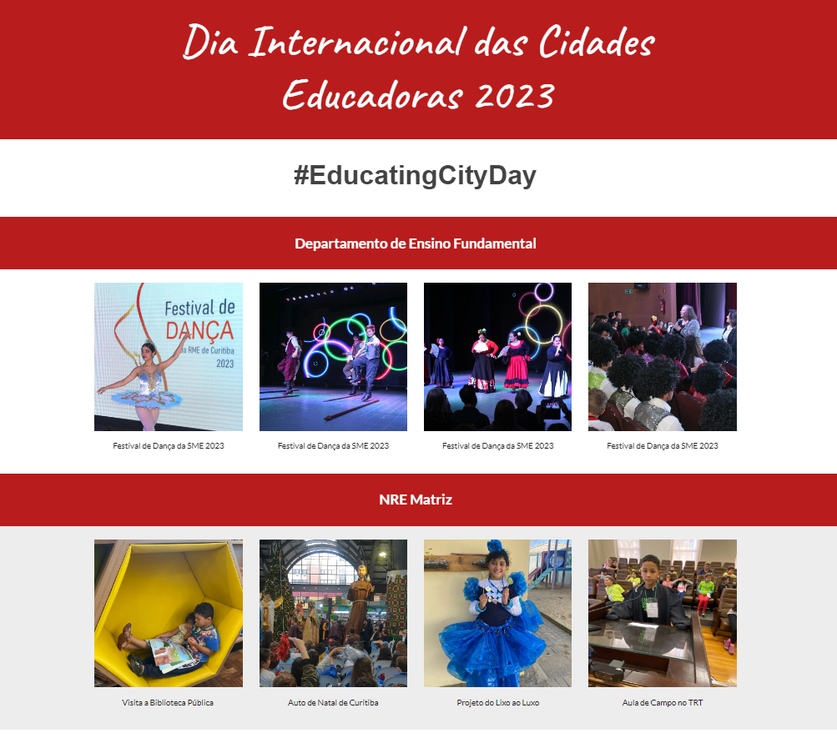
Ações das diversas Secretarias e órgãos municipais de Curitiba:  https://sites.google.com/educacao.curitiba.pr.gov.br/secdiadascidadeseducadoras?usp=sharing | 